體適能個人成績下載說明
有鑑於個資安全疑慮，體適能個人成績查詢與下載成績單須利用個人信箱收取驗證碼後才有辦法登入，故現在體育組這邊無法幫忙下載學生個人體適能成績單，請各導師協助指導學生登入體適能網站下載。
第一步：搜尋體適能網站 點選右邊學生/家長的健康體育網路護照
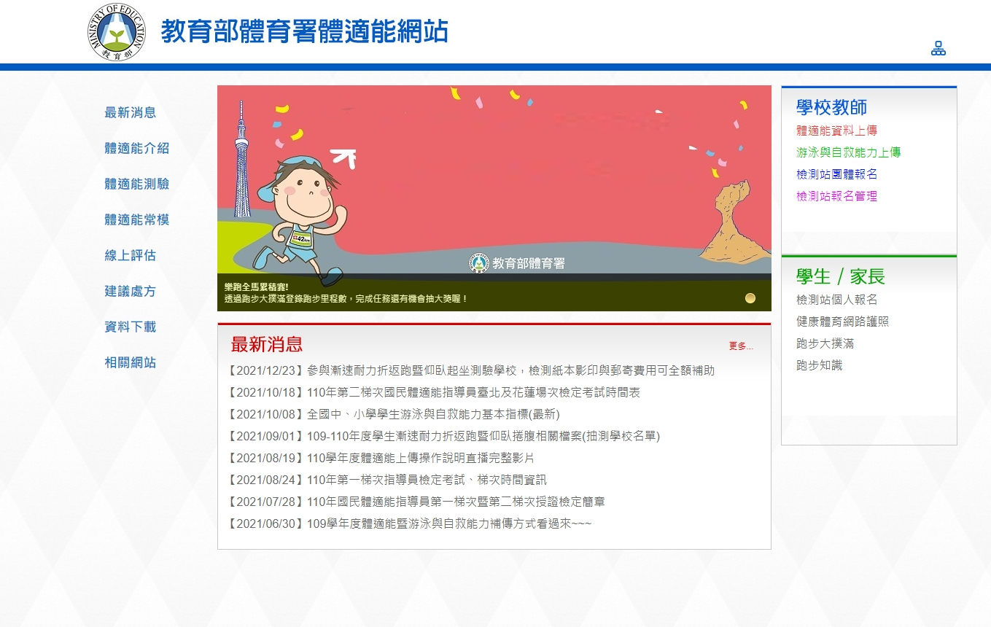
第二步：帳號為身份證字號，密碼為學號
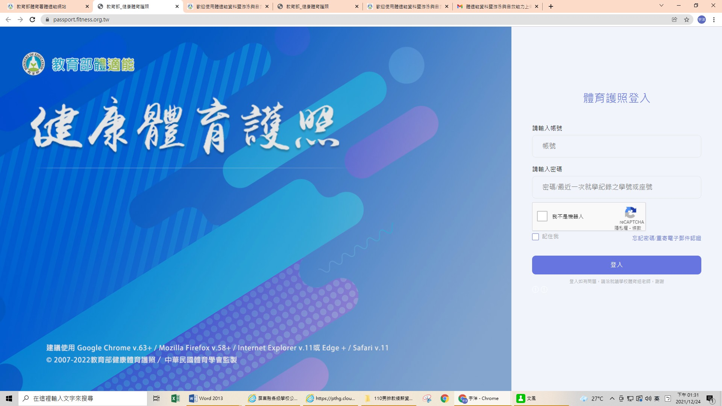
第三步：設定信箱與新密碼，密碼設定的英文要有大小寫才能通過。(最晚須於2021/07/31前完成
設定可以忽略，仍然可以設定操作)
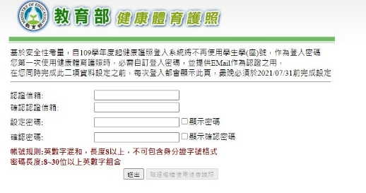
第四步：進信箱收驗證碼，然後再次登入(用新設的密碼)下載個人成績單，選擇在校歷年體適
能成績表，然後選擇要列印的年度，記得最後要輸入自己的名字，列印後再拿到體育組蓋
章。
